2024 - 2025 EĞİTİM ÖĞRETİM YILI KÜÇÜKDERE ENVER DURSUN YILMAZ ORTAOKULU FEN BİLİMLERİ DERSİ 7.SINIF 1.DÖNEM 2.YAZILI YOKLAMA SINAVI

Adı Soyadı : No: Sınıf:

1- Aşağıdaki görsellerde yıldızların yaşam döngüsündeki bazı evrelere yer verilmiştir.
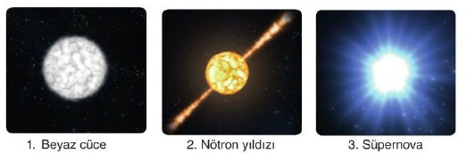
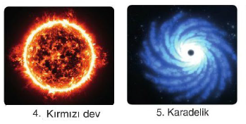
Buna göre büyük kütleli bir yıldızın yaşam döngüsü sürecinde hangileri görülür,numaralarını yazarak belirtiniz. (14 Puan)

2- Aşağıda bir kuş ile bir bitkiye ait görseller verilmiştir.
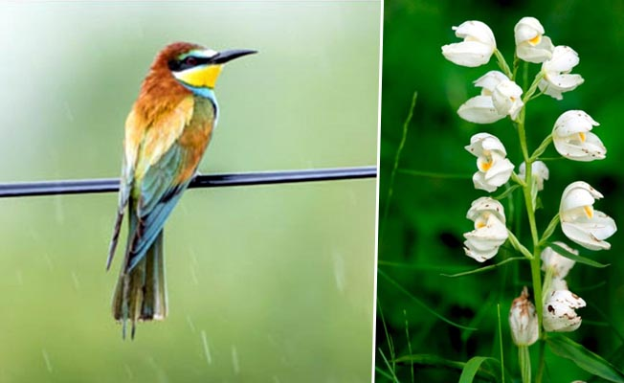
Buna göre aşağıdaki soruları uygun şekilde yanıtlayınız. (3 x 6 Puan)
a) Kuşun vücut hücrelerinde olup bitkinin yaprak hücrelerinde olmayan organeller hangileridir ? ………………………………………………………
b) Bitkinin yaprak hücrelerinde olup da kuşun vücut hücrelerinde olmayan organeller hangileridir ? ………………………………………………………
c) Bu canlılardan hangisinin hücrelerinde hücre çeperi bulunur?
………………………………………………………

3- Aşağıda eşeyli üremeye ait bir görsel verilmiştir.
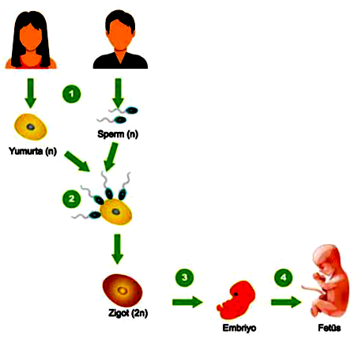
Buna göre aşağıdaki soruları uygun şekilde yanıtlayınız. (6 x 3 Puan)
a) Kaç numaralı olaylar mayoz bölünmeye aittir? ………………………………………………………
b) Kaç numaralı olaylar mitoz bölünmeye aittir? ………………………………………………………
c) Kaç numaralı olayda parça değimi gözlenmiştir? ………………………………………………………
d) 1 numaralı olay gerçekleşmeseydi türün kormozom sayısı hakkında ne söylerdiniz?
………………………………………………………
e) Kaç numaralı olay hücrelerin kromozom sayısının sabit kalmasını sağlamıştır?
………………………………………………………

f) Kaç numaralı olaylar sonucu 1 hücreden 4 yeni hücre oluşmuştur? ………………………………………………………

4-Kütlesi 5 kilogram olan bir cismin aynı kentte deniz seviyesinden farklı yükselikteki farklı konumlarda özdeş dinamometlerle ağırlığı ve özdeş eşit kollu terazilerle kütlesi ayrı ayrı ölçülüyor.
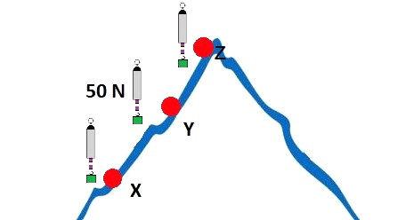
48 N
Buna göre aşağıdaki soruları uygun şekilde yanıtlayınız. (5 x 4 Puan)
a) Cismin ağırlığı Y noktasında 48 N ölçülüyorsa X ve Z noktalarında cismin ağırlıkları arasında nasıl bir ilişki vardır? Aşağıdaki sütun grafiğinde çizerek gösteriniz ve nedeniyle açıklayınız.
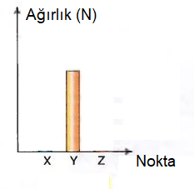
Neden böyle çizdiniz?

b) X,Y ve Z noktalarında cismin kütleleri arasında nasıl bir ilişki vardır? Aşağıdaki sütun grafiğinde çizerek gösteriniz ve nedeniyle açıklayınız.
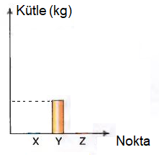
Neden böyle çizdiniz?

5- Aşağıda sürtünmesiz bir ortamda A noktasından serbest bırakılan bir topun yaptığı salınım hareketi verilmiştir.
Zemin 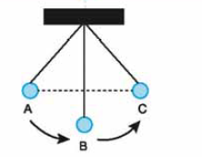
Buna göre aşağıdaki soruları uygun şekilde yanıtlayınız. (3 x 6 Puan)
a) Cisim A’dan B’ye giderken çekim potansiyel enerjisi nasıl değişir?
………………………………………………………
b) Cisim B’dan C’ye giderken kinetik enerjisi nasıl değişir?
………………………………………………………
c) Cisim C’dan B’ye giderken çekim potansiyel enerjisi nasıl değişir?
………………………………………………………
6- Bir cisim X noktasından serbest bırakıldığında Y’den geçip Z noktasına kadar çıkabiliyor.
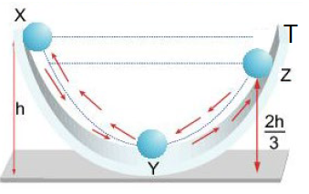
Buna göre cisim neden T noktasına kadar çıkamamıştır? Cismin enerjisindeki kayıp hangi enerjiye dönüşmüştür? (12 Puan)

Süre 40 Dakikadır. Başarılar Dilerim. Ali UZUN- Fen Bilimleri Öğretmeni

